Po prenosu ACS spletnih učilnic iz lastnega strežnika na Arnesov strežnik, so se prenesli vsi podatki, razen gesel uporabnikov. Gesla se ne prenašajo, ker bi lahko nepooblaščene osebe dostopale do njih.
Vsak uporabnik mora zato ob prvi prijavi na portalu/Moodlu https://skupnost.sio.si določiti geslo, ki ga bo uporabljal.

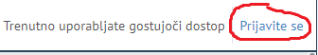
To storite tako, kliknete na povezavo Prijavite se (desno zgoraj) in nato vpišete svoje uporabniško ime v obrazec (glej spodaj).
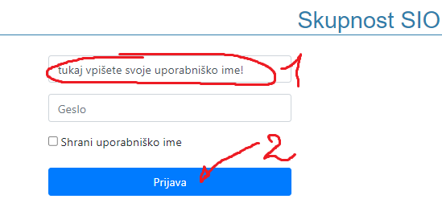

Ko boste kliknili na gumb Prijava, se bo odprlo okno, ki vas obvešča, da boste morali nastaviti novo geslo (glej spodaj).

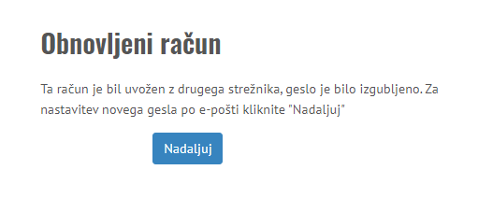

Pojavi se sporočilo, ki vas obvešča, da bo na vaš e-naslov poslano e-poštno sporočilo (glej spodaj).

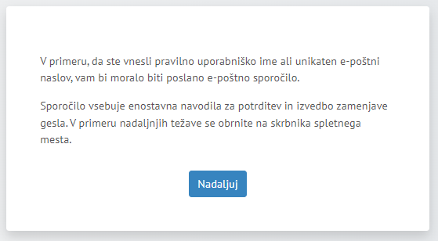

Ko odprete e-poštno sporočilo boste v njem našli povezavo, ki jo morate klikniti (glej spodaj),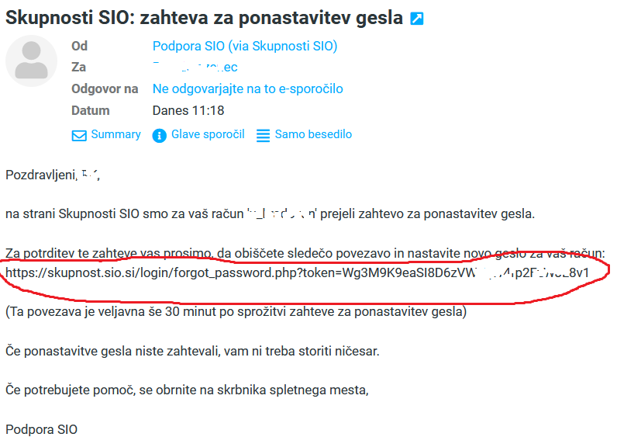

in odprlo se bo okno za vnos novega gesla. Isto geslo morate 2x vpisati v ustrezna polja.
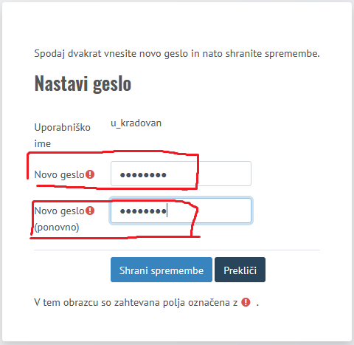

Ko boste shranili spremembe, se bo odprlo naslednje okno, kjer bo navedena politika zasebnosti in splošni pogoji (glej spodaj).

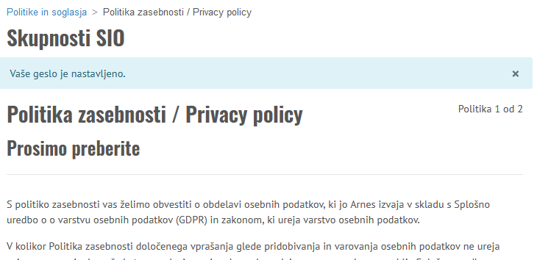

Na tretji strani boste morali odkljukati, da se strinjate s politiko zasebnosti in splošnimi pogoji.

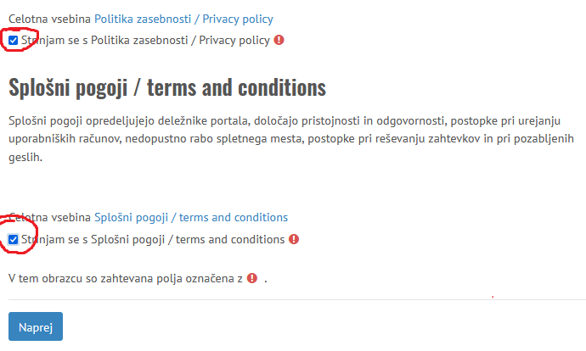

Po kliku na gumb Naprej bo vaše geslo spremenjeno in lahko boste vstopili v spletne učilnice, do katerih ste že prej imeli dostop.

ACS-ove učilnice se nahajajo na naslovu: https://skupnost.sio.si/course/index.php?categoryid=910

